**PROYECTO TALLER DE SOFTWARE**

**JEA**

**PRESENTADO POR:**

**JOHN MAICOL CASILLAS**

**EDUARDO JOSE MUÑOS**

**ANGELO PEREZ CORREA**

**PRESENTADO A:**

**JUAN SALVADOR NORIEGA MADRID**

**UNIVERSIDAD TECNOLOGICA DE BOLIVAR**

**CARTAGENA, NOVIEMBRE 17/11/2015**

# **TABLA DE CONTENIDO**

1. Introducción
2. Justificación y motivación
3. Generalidades
   1. Propósito
   2. Alcance
   3. Objetivos
      1. Objetivo general
      2. Objetivos específicos
4. Organización del proyecto
   1. Organización y estructura
   2. Interesados [Stakeholders]
      1. Stakeholders internos
      2. Stakeholders externos
5. Gestión del proyecto
   1. Plan de proyecto
      1. Plan de iteraciones [RUP]
      2. Diagrama de GANTT
   2. Gestión de riesgos
      1. Riesgos entrados [listado]
6. Análisis de la solución
   1. Diagrama de actividades
      1. Validar usuario y contraseña
      2. Crear usuario
      3. Crear sala o equipo
      4. Eliminar sala o equipo
      5. Realizar nueva reserva
      6. Listar reservas
   2. Requerimientos
      1. Funcionales
      2. No funcionales
   3. Actores
   4. Casos de uso
   5. Diseño de interfaz gráfica
7. **Introducción**

En la universidad Tecnológica de Bolívar se cuenta con seis salas de informática en el edificio A1 en el cuarto piso, las cuales son usadas con fines educativos o investigativos, estas salas y los equipos que en ellas se encuentran pueden ser reservados cuando estén disponibles, sin embargo este proceso no es tan rápido como debería.

Esta aplicación web se trata de una página de anuncio y ventas, es una aplicación que tiene un parecido a la página de ventas “OLX” esta página fue desarrollada para facilitar al usuario sus anuncios de ventas por internet. Específicamente fue diseñada para facilitar sus anuncios y sus ventas.

Al conocer las necesidades de nuestra aplicación se hizo una retroalimentación de requisitos, se identificó el problema y se establecieron las prioridades en cuanto a la funcionalidad que ésta finalmente tendría.

1. **Justificación y motivación**

Se busca, al no ser ágil y eficiente el proceso que se debe llevar a cabo para reservar las salas y los equipos disponibles en el edificio A1, facilitarlo por medio de una aplicación web que evitara que quienes deseen reservar deban acercarse a hablar con el encargado para que gestione dicha reserva.

1. **Generalidades**
   1. **Propósito**

Nuestro principal propósito fue brindar una aplicación para que las personas puedan hacer sus anuncios y ventar por internet de una manera fácil y sencilla sin complicaciones ese fue nuestro propósito una venta así las personas no tendría complicaciones de vender sus artículos o anuncio por medio de esta aplicaciones.

* 1. **Alcance**

JEA es una aplicación que está enfocada en ayudar al usuario hacer sus anuncios y ventas de una manera rápida y eficaz, nuestra meta es que los usuarios lleguen a utilizar esta aplicación como una herramienta facilitadora.

Con la aplicación terminada también se espera alcanzar los estándares de calidad de una página de ventas, así como facilitarles a los usuarios sus anuncios y sus ventas.

* 1. **Objetivos**
     1. **Objetivo general**

Desarrollar una aplicación que permita a los usuarios publicar sus anuncios y ventas por internet.

* + 1. **Objetivos específicos**

-objetivo principal facilitar las ventas por internet.

-darle a entender al usuario la forma fácil de anunciar sus anuncios de trabajos o un servicio que se esté dando.

1. **Organización del proyecto**
   1. **Organización y estructura**

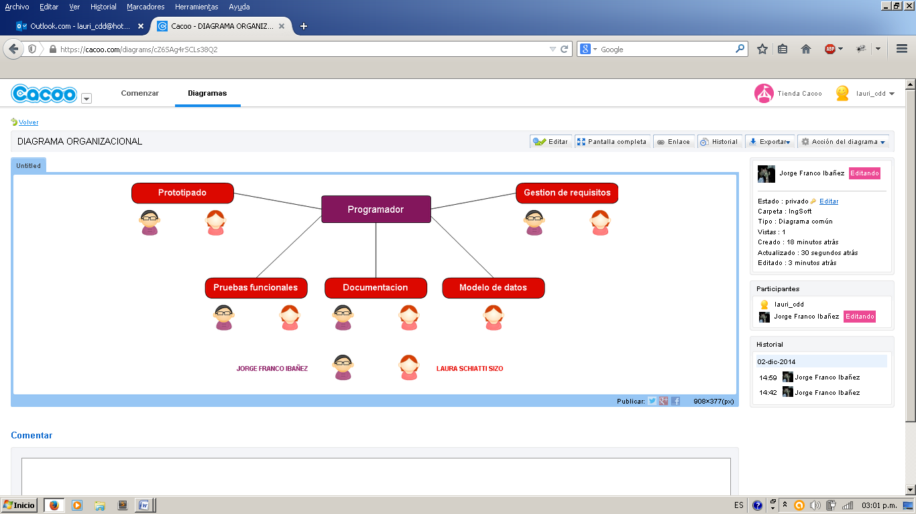

* 1. **Interesados [Stakeholders]**
     1. **Stakeholders internos:**
* **Director del proyecto:** Juan Salvador Noriega Madrid , profesor de ingeniería de software UTB, quien ha sido nuestros asesor del proyecto, conoce como ha sido el desarrollo del mismo y además tiene gran interés en que sea un éxito.
* **Equipo central del proyecto:** Eduardo José Muños, John Maicol Casillas ,y Ángelo Pérez correa estudiantes de tecnología en sistema desarrolladores de la aplicación, los cuales buscan que el proyecto llegue a feliz término.
* Encargados de salas y equipos de la UTB que pueden ser reservados, pues serian los administradores de la aplicación.
  + 1. **Stakeholders externos:**
* **Comunidad (Usuario):** Las personas, quienes podrán hacer sus anuncios y ventas, son quienes explotaran las funcionalidades de esta aplicación.
  1. **Gestión de riesgos**
     1. **Riesgos entrados [listado]**
* Fallas con el servidor en que este montada la aplicación.
* Finalización del proyecto fuera de los plazos originales.
* Que exista incompatibilidad con el entorno.
* Que los cambios en los requerimientos a corto o largo plazo no sean soportados por la aplicación.

1. **Análisis de la solución**
   1. **Diagrama de actividades**
      1. **Validar usuario y contraseña**

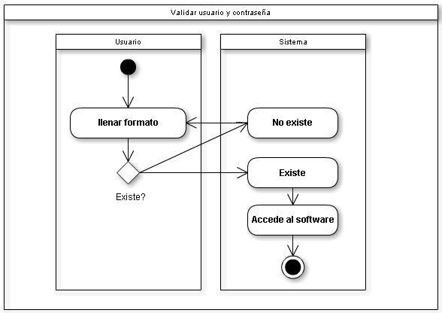

* + 1. **Crear usuario**

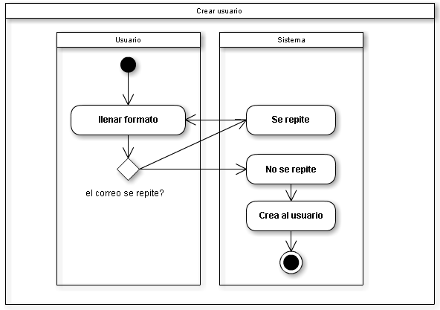

* + 1. **Crear sala o equipo**

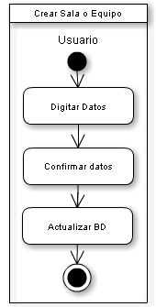

* + 1. **Eliminar sala o equipo**

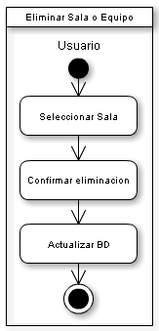

* + 1. **Realizar reserva de sala o equipo**

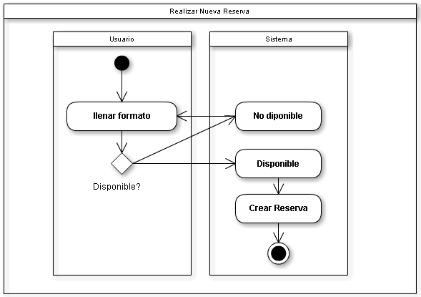

* + 1. **Listar reservas**

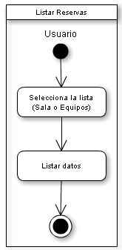

* 1. **Requerimientos**
     1. **Funcionales**

**Para usuario y administrador:**

* **Validación de usuario y contraseña para ingresar al sistema:** quienes usen el sistema tendrán acceso a él mediante su propia sesión y contraseña, por seguridad y para delimitar los roles existentes.

**Para el administrador:**

* **Administración :** John Castilla Marrugo- Eduardo Muñoz Blanco, Ángelo Pérez estamos encargados de vigilar pagina
* **Consulta de usuarios:** El administrador John Castilla Marrugo- Eduardo Muñoz Blanco, Ángelo Pérez podrá consultar todos los anuncios y ventas de los usuarios.

.

**- Para el usuario:**

* **ventas:** El usuario será capaz de publicar las ventas de sus artículos.
* **Anuncios:** El usuario será capaz de publicar anuncios de trabajo o servicios.
* **Consultas hechas por el usuario:** El usuario podrá consultar los datos relacionados con los anuncios o ventas de la página.
  + 1. **No funcionales**

1. La aplicación debe ser web, desarrollada en el lenguaje php.
2. El sistema debe ser rápido, es decir, el tiempo de respuesta después de algún procedimiento debe ser poco.
3. La interfaz de usuario debe ser amigable.
4. El sistema debe seguir el patrón arquitectónico MVC.
   1. **Actores**

Existen dos tipos de usuarios:

**- Administrador:** En la parte de la administración John Castilla Marrugo- Eduardo Muñoz Blanco, Ángelo Pérez somos los encargado de vigilar los anuncios y publicaciones de los usuario, todas publicaciones, ventas o servicio que se publique cumplen con la la leyes de la empresa.

**- Usuarios:** y los usuario son los encargado de publicar y interaccionar con el software.

|  |  |  |
| --- | --- | --- |
| **Historia de Usuario** | | |
| **Número: 1** | **Usuario:** Usuario | |
| **Nombre historia:** JEA Anuncios clasificados | | |
| **Prioridad en negocio:**  Alta | | **Riesgo en desarrollo:**  Medio |
| **Puntos estimados:** 4 | | **Iteración asignada: 1** |
| **Programador responsable:** John Castilla Marrugo- Eduardo Muñoz Blanco- Ángelo Pérez Correa | | |
| **Descripción:**  El sistema permitirá el registro de nuevos usuario en el sistema, teniendo en cuenta sus datos personales y en especial el correo electrónico. El usuario deberá registrar una contraseña que será asignada a su correo electrónico para futuros ingresos al portal | | |
| **Observaciones:**  Si un Usuario intenta registrarse con un nombre de usuario ya existente, el sistema informará del error y regresará nuevamente al formulario, borrando los datos incorrectos | | |

* 1. **Casos de uso**

|  |  |  |
| --- | --- | --- |
| **Historia de Usuario** | | |
| **Número: 2** | **Usuario:** Usuario | |
| **Nombre historia:** JEA Anuncios clasificados | | |
| **Prioridad en negocio:**  Alta | | **Riesgo en desarrollo: Medio**  (Alto/Medio/Bajo) |
| **Puntos estimados:** 3.5 | | **Iteración asignada:** 1 |
| **Programador responsable:** John Castilla Marrugo- Eduardo Muñoz Blanco- Ángelo Pérez Correa | | |
| **Descripción:**  Si el administrador intenta agregar un agente con un nombre de usuario ya existente, el sistema informará del error y regresará nuevamente al formulario, borrando los datos incorrectos. | | |
| **Observaciones:** El sistema permitirá  que el administrador pueda crear nuevos agentes en el sistema, teniendo en cuenta sus datos personales y en especial el correo electrónico | | |

|  |  |  |
| --- | --- | --- |
| **Historia de Usuario** | | |
| **Número: 3** | **Usuario:** Usuario | |
| **Nombre historia:** JEA Anuncios clasificados | | |
| **Prioridad en negocio:**  Alta | | **Riesgo en desarrollo: Medio**  (Alto/Medio/Bajo) |
| **Puntos estimados:** 3 | | **Iteración asignada:** 1-2 |
| **Programador responsable:** John Castilla Marrugo- Eduardo Muñoz Blanco- Ángelo Pérez | | |
| **Descripción:**  Agregar/Eliminar Inmuebles o bienes  al catálogo.  . | | |
| **Observaciones:**  El sistema permitirá que el cliente pueda  subir o eliminar una publicación de un bien o Inmueble.  Para subir una publicación, el cliente deberá suministrar los siguientes  Datos:(Ciudad, Barrio, Dirección, Precio, Área, Estrato, Fotos). Luego previamente será aprobada por un agente.  El servicio de host que ofrece el sistema permite que el cliente podrá modificar y/o eliminar la información publicada de su inmueble contactándose con el agente asignado, tendrá máximo 24 horas.  El servicio de comisión que ofrece el sistema permite que el cliente solo podrá eliminar su publicación si el estado del inmueble está disponible | | |

|  |  |  |
| --- | --- | --- |
| **Historia de Usuario** | | |
| **Número: 4** | **Usuario:** Usuario | |
| **Nombre historia:** JEA Anuncios clasificados | | |
| **Prioridad en negocio:**  Alta | | **Riesgo en desarrollo: Medio**  (Alto/Medio/Bajo) |
| **Puntos estimados:** 3 | | **Iteración asignada:** 2 |
| **Programador responsable:** John Castilla Marrugo- Eduardo Muñoz Blanco- Ángelo Pérez | | |
| **Descripción:**  Dependiendo de los  servicios variarán las actividades de los clientes. El servicio de comisión y el servicio de host que ofrece el sistema permitirá que el cliente pueda crear, modificar y eliminar la información publicada | | |
| **Observaciones:**  El servicio de host que ofrece el  sistema permitirá que el cliente podrá hacer una publicación de un bien o inmueble. Dicha publicación debe ser aprobada por un agente elegido previamente por el mismo cliente. el sistema cobrará un valor por la prestación del servicio | | |

|  |  |  |
| --- | --- | --- |
| **Historia de Usuario** | | |
| **Número: 5** | **Usuario:** Usuario | |
| **Nombre historia:** JEA Anuncios clasificados | | |
| **Prioridad en negocio:**  Alta | | **Riesgo en desarrollo: Medio**  (Alto/Medio/Bajo) |
| **Puntos estimados:** 3.5 | | **Iteración asignada:** 2 |
| **Programador responsable:** John Castilla Marrugo- Eduardo Muñoz Blanco- Ángelo Pérez | | |
| **Descripción:**  Permitir al cliente poder acceder de manera rápida al sitio. | | |
| **Observaciones:** | | |

|  |  |  |
| --- | --- | --- |
| **Historia de Usuario** | | |
| **Número: 6** | **Usuario:** Usuario | |
| **Nombre historia:** JEA Anuncios clasificados | | |
| **Prioridad en negocio:**  Alta | | **Riesgo en desarrollo: Medio**  (Alto/Medio/Bajo) |
| **Puntos estimados:** 1 | | **Iteración asignada:** 3 |
| **Programador responsable:** John Castilla Marrugo- Eduardo Muñoz Blanco- Ángelo Pérez | | |
| **Descripción:**  **Visualización de plano** | | |
| **Observaciones:**  el sistema permitirá ver el plano o maqueta en tres dimensiones para ver en detalle el bien inmueble | | |

|  |  |  |
| --- | --- | --- |
| **Historia de Usuario** | | |
| **Número: 7** | **Usuario:** Usuario | |
| **Nombre historia:** JEA Anuncios clasificados | | |
| **Prioridad en negocio:**  Alta | | **Riesgo en desarrollo: Medio**  (Alto/Medio/Bajo) |
| **Puntos estimados:** 5 | | **Iteración asignada: 2 - 3** |
| **Programador responsable:** John Castilla Marrugo- Eduardo Muñoz Blanco- Ángelo Pérez | | |
| **Descripción:**  Los administradores deben poder ingresar artículos | | |
| **Observaciones:**  Nosotros podemos ingresar artículos para vender | | |

|  |  |  |
| --- | --- | --- |
| **Historia de Usuario** | | |
| **Número: 8** | **Usuario:** Usuario | |
| **Nombre historia:** JEA Anuncios clasificados | | |
| **Prioridad en negocio:**  Alta | | **Riesgo en desarrollo: Medio**  (Alto/Medio/Bajo) |
| **Puntos estimados:** 5.5 | | **Iteración asignada:** 3 |
| **Programador responsable:** John Castilla Marrugo- Eduardo Muñoz Blanco- Ángelo Pérez | | |
| **Descripción:**  Los administradores podemos eliminar artículos” | | |
| **Observaciones:**  Nosotros podremos eliminar artículos que no sean de agrado al público o del cual lleguen quejas | | |

|  |  |  |
| --- | --- | --- |
| **Historia de Usuario** | | |
| **Número: 9** | **Usuario:** Usuario | |
| **Nombre historia:** JEA Anuncios clasificados | | |
| **Prioridad en negocio:**  Alto | | **Riesgo en desarrollo: Medio**  (Alto/Medio/Bajo) |
| **Puntos estimados:** 1.1 | | **Iteración asignada:** 3 |
| **Programador responsable:** John Castilla Marrugo- Eduardo Muñoz Blanco- Ángelo Pérez | | |
| **Descripción:**  Pedidos de propiedades con notificaciones por email | | |
| **Observaciones:**  Se Les comunicara por este medio (Email). | | |

|  |  |  |
| --- | --- | --- |
| **Historia de Usuario** | | |
| **Número: 10** | **Usuario:** Usuario | |
| **Nombre historia:** JEA Anuncios clasificados | | |
| **Prioridad en negocio:**  Alta | | **Riesgo en desarrollo: Medio**  (Alto/Medio/Bajo) |
| **Puntos estimados:** 1.5 | | **Iteración asignada:** 3 |
| **Programador responsable:** John Castilla Marrugo- Eduardo Muñoz Blanco- Ángelo Pérez | | |
| **Descripción:**  **Modificar información de usuario** | | |
| **Observaciones:**  Algunos errores de usuarios serán modificados ya sea que ellos lo pidan o nosotros lo notemos | | |

* 1. **Diagrama de casos de uso**

